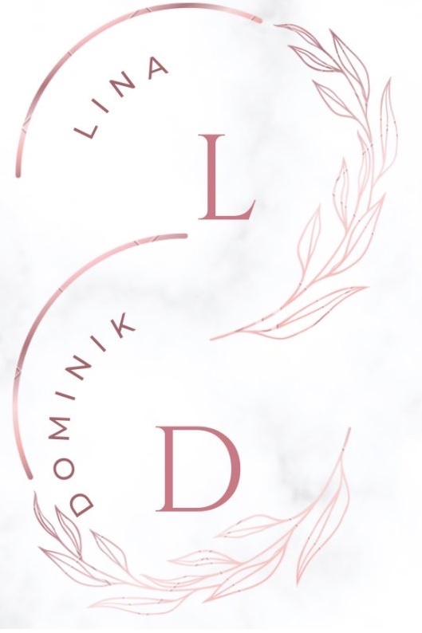

Kedves Családunk és Barátaink!

A mi kis történetünk újabb fejezete kezdődik.
kapcsolatunk ezután házasságban edződik.

Rögös út vezetett el egészen idáig,
ám rögök nélkül folytatjuk mindhalálig.

Elhatározásunkra koronát téve,
lakodalmat csapunk a 2022-es évben.

Lesz mindenféle földi jó,
ízletes vacsora, nótaszó!

A vigadalom azonban násznép híján mit sem érne,
ezért várunk titeket az inárcsi fenyőerdő közepére.

Időpont Helyszín
2022.06.25. Viktória Fogadó
Vendégvárás: 16 órától 2365 Inárcs Galamb utca 2.
Liebe Familie und liebe Freunde!

Ein neuer Abschnitt beginnt; für unsere kleine Familie zu Ehren.
Unser Zusammensein wird sich demnächst in der Ehe bewähren.

Ein steiniger Weg führte bis hierher,
doch ohne Steine sind die nächsten Jahre und mehr.

Zur Krönung dieser fest beschlossenen Absicht,
heiraten wir nun im Jahre Zweitausendzweiundzwanzig.

Zum Fest gibt es Gutes in Menge,
schmackhaftes Abendessen und Gesänge.

Doch was nützt gute Laune ohne Hochzeitsgäste?
Deshalb erwarten wir Euch in Inárcs zum großen Feste!

Zeitpunkt Ort
25.06.2022. Viktória Fogadó
ab 16 Uhr 2365 Inárcs Galamb utca 2.

Betűtípus: Kunstler Script
Cambria Math

Magyar nyelvű szövegből 60 db
Német nyelvű szövegből 5 db

